环翠区旺海路泵房工程施工
答疑通知（三）
各潜在投标人：
现对环翠区旺海路泵房工程施工招标文件的问题做如下回复：
1、分部分项清单145项小型预制块模板单位是“m2”，该项的工程量与其
对应的清单32项其他构件“门窗边小型预制块”的工程量相同，如下截图：
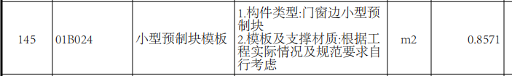
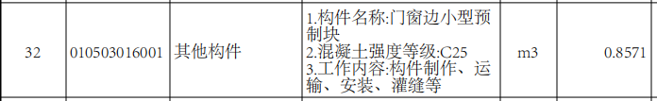
清单145项的单位是否也应为“m3”？
回复：小型预制块模板清单项单位改为m3

2、分部分项清单147项电缆沟盖板模板单位是“m2”， 该项的工程量与
其对应的清单125项电缆沟盖板的工程量相同，如下截图：
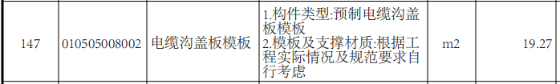
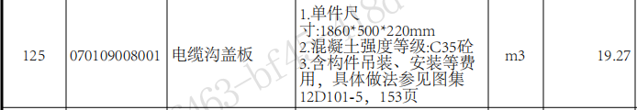
清单147项的单位是否也应为“m3”？
回复：电缆沟盖板模板清单项单位改为m3

3、分部分项清单168项内墙网格布单位是“项”，该项的工程量与其对应
的清单163项墙面喷刷涂料的工程量相同，如下截图：
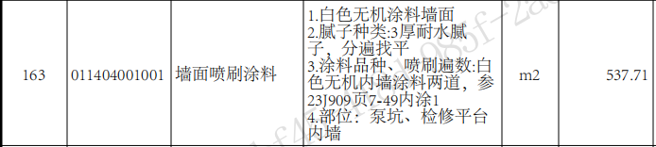
清单168项的单位是否也应为“m2”？
回复：内墙网格布清单项单位改为m2

4、招标文件69页，工程量清单说明二十一条要求“工程主要材料及相关
配件的价格应在工程主材汇总表中详细列明品牌、规格、型号、单价”，招标文件65页，工程量清单说明十一条要求“…投标时给定的统一格式样表，…投标单位必须严格按照投标报价样表顺序逐一填报”，招标给的工程主材汇总表格式如下截图：
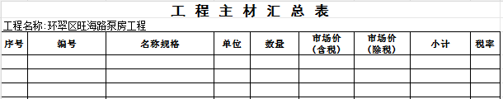
没有品牌、型号填写列，是否由投标单位自行添加对应列？还是在报价说明中简单列明品牌即可？请明确。
回复：型号填在名称规格列，品牌在投标报价说明中列明。
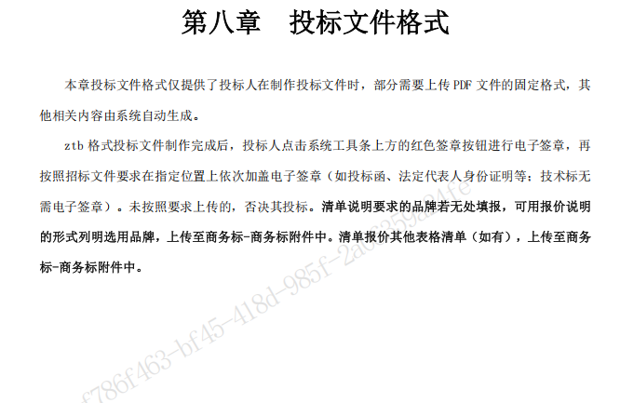
5、工程量清单计算规则说明中“有梁板”的工作内容中包含模板施工内容，
分部分项中也单列的“有梁板模板”清单项，有重复，如下截图：
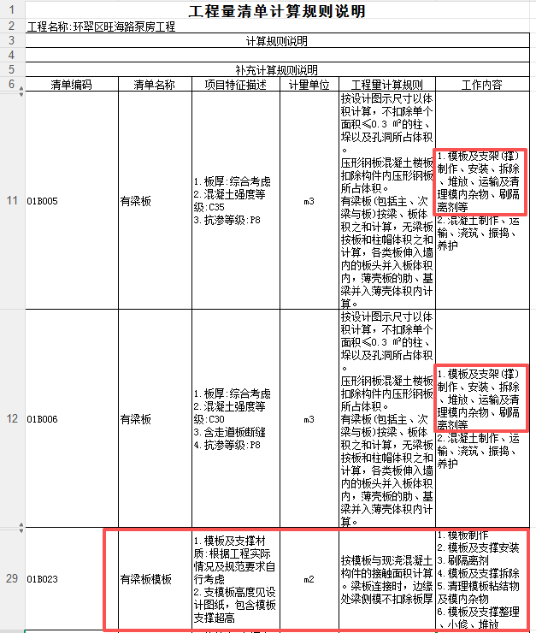
有梁板的清单工作内容中是否应删除模板施工内容部分的描述？清明确。
回复：删除有梁板清单项工作内容中有关模板的一切描述。

发布人：山东同力建设项目管理有限公司
发布时间：2026年8月11日

